He utilizado la página web, www.moqups.com, he tenid que registrarme para poder realizar el diseño. Pero esta página no te permite descargarte el modelo de forma gratuita, por eso he realizado dos capturas de pantalla.

Formato móvil:

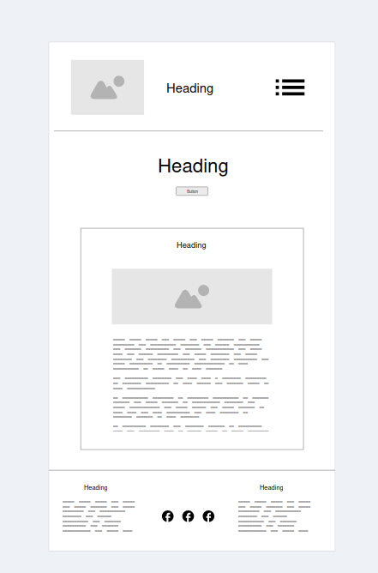

Formato pantalla:

